Un peu d’humour ou plus… ? A méditer !

L'entraîneur adjoint de Charleroi, est à la recherche d'un nouvel attaquant et est informé de l'existence d'un extraordinaire jeune Irakien. Il prend donc l'avion pour Bagdad et assiste à un match du jeune prodige. Le résultat est plus que positif. Il est subjugué et s'arrange pour que la future superstar déménage à Charleroi.
Deux mois plus tard, en championnat, le Standard mène 4 - 0 contre Charleroi et il ne reste plus que 20 minutes à jouer. L'entraîneur décide alors de faire monter au jeu le jeune Irakien.
Il est d'entrée de jeu dans le coup et marque 5 buts !!!!! Résultat final : Charleroi-Standard 5-4. Extraordinaire !
Les fans pleurent de joie, les joueurs et l'entraîneur se jettent sur lui pour l'embrasser.
C'est un vrai délire !
Lorsqu'il rentre aux vestiaires, le jeune joueur irakien appelle sa mère pour partager la bonne nouvelle :

« Salut M'man, tu ne devineras jamais quoi » dit-il. « En moins de 20 minutes, j'ai marqué 5 buts et on a gagné. Tout le monde est fou! Les supporters, mes coéquipiers, même la presse est dingue de moi ! »
« Comme je suis contente pour toi, mon fils. »
« Et toi, maman, comment ça s'est passé ta journée? »
« Ma journée? Ton père s'est fait abattre en pleine rue, ta soeur a été violée et ton jeune frère a été arrêté en possession de drogue... mais je suis heureuse que tout aille bien pour toi au moins ».
Le jeune joueur se sent subitement très mal et est très embarrassé.

« Je ne sais pas quoi te dire m'man, j' suis désolé ».
« Désolé, désolé! Tu parles ! C'est toi qui as voulu qu'on quitte Bagdad pour venir vivre à Charleroi !!! ».

1. Vocabulaire :

L’humour :……………………………………………………………………………………………………………….

Bagdad :…………………………………………………………………………………………………………………….

Un prodige :………………………………………………………………………………………………………………

Subjugué :…………………………………………………………………………………………………………………

Irakien :…………………………………………………………………………………………………………………….

Méditer :…………………………………………………………………………………………………………………..

2. Réflexions :

Que penser de cette blague ? Est-elle amusante ? Pourquoi ?

……………………………………………………………………………………………………………………………………

…………………………………………………………………………………………………………………………………..

…………………………………………………………………………………………………………………………………..

……………………………………………………………………………………………………………………………………

……………………………………………………………………………………………………………………………………

Suscite-t-elle la réflexion ? Si oui laquelle ? Cette blague fait-elle passer un message ? Si oui, à ton avis, lequel ?

……………………………………………………………………………………………………………………………………

…………………………………………………………………………………………………………………………………..

……………………………………………………………………………………………………………………………………

……………………………………………………………………………………………………………………………………

A ton avis, peut-on rire de tout ?

……………………………………………………………………………………………………………………………………

……………………………………………………………………………………………………………………………………

…………………………………………………………………………………………………………………………………..

Connais-tu une autre blague du même style ? Si oui, raconte-la (par écrit).

……………………………………………………………………………………………………………………………………

……………………………………………………………………………………………………………………………………

……………………………………………………………………………………………………………………………………

……………………………………………………………………………………………………………………………………

……………………………………………………………………………………………………………………………………

……………………………………………………………………………………………………………………………………

…………………………………………………………………………………………………………………………………..

Quelques caricatures de Kroll

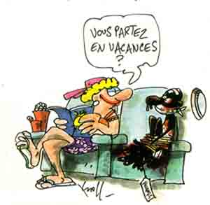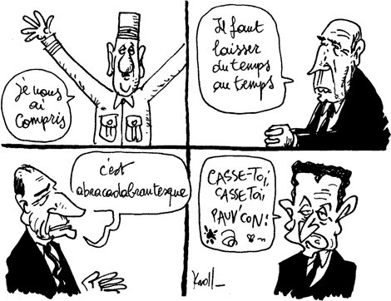

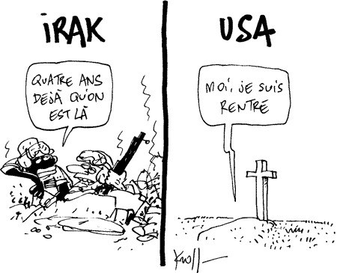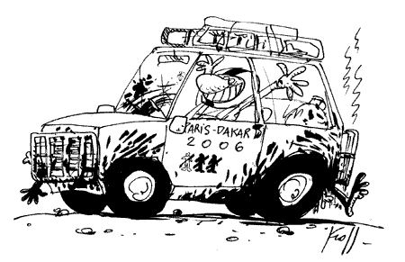

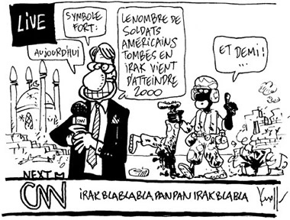

Qu’en penses-tu ?
La caricature ou le dessin humoristique un peu acide !

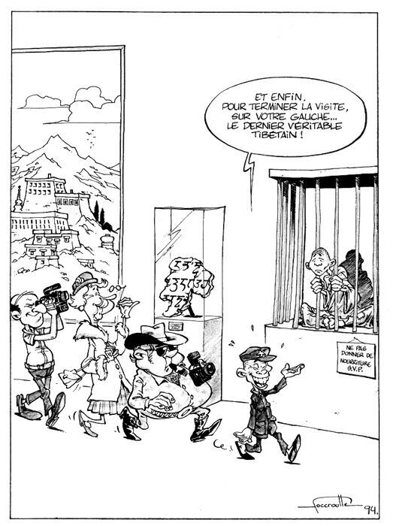
« Faire rire et faire passer un message » :
Réponses de deux caricaturistes aux questions d’Amnesty International.
Le caricaturiste Hic publie ses dessins dans le quotidien algérien Le Matin. Son confrère Chawki Amari fait quant à lui des caricatures pour le site Internet Algéria-Interface, et travaille comme journaliste pour El Watan. Ils répondent aux questions d’Amnesty International.
AI : Quel est, selon vous, le rôle des caricaturistes algériens ? Doivent-ils seulement chercher à faire rire ou ont-ils aussi pour mission de défendre certaines valeurs ?
Hic : « Pour moi, le plus important, c’est de faire passer un message. Et si je fais rire en même temps, c’est le bonheur. L’idée est aussi de dédramatiser certaines situations qui ne sont pas faciles à vivre en Algérie. Et j’essaye surtout de rendre hommage aux gens, au courage de la population ».
Chawki Amari : « Les caricaturistes doivent non seulement faire rire, mais aussi essayer de pousser la « ligne rouge » le plus loin possible. En Algérie, on a tendance à sacraliser l’écrit. Par conséquent, on est plus indulgent envers les dessinateurs. Ceux-ci peuvent faire plus de choses que les journalistes pour démystifier le pouvoir. De ce fait, leur travail ne se limite pas à simplement faire rire ».
HUMOUR ET IRONIE

Dans le cynisme contemporain, actuel, pouvez-vous distinguer, comparer, différencier l’humour de l’ironie ?

IRONIE = ………………………………………………………………………………..

HUMOUR = …………………………………………………………………………….

IRONIE | HUMOUR
Est………………………………………………… | Est ………………………………………………
Veut ……………………………………………. | …………………………………………………..
……………………………………………………. | …………………………………………………..
Peut …………………………………………….. | …………………………………………………..

IRONIE =

-Prise de …………………. sur …………………… (on gagne en écrasant l’autre)

- + On monte dans les classes sociales + l’ironie est ……………………………

!!!Pas en ………………………. Ni au ………………………………..

- Uniquement contre des personnes très ………………………………………………

HUMOUR

= Rire de ………….. (auto-…………………)

= Envers/Contraire de l’…………………..

Conseils

-Pas en classe pour le professeur…..injustice; ni pour les élèves d’ailleurs!

-Ne pas utiliser

- ………………………………………..: c’est trop facile et on n’en peut rien.

- ……………………………………… : on n’en peut rien.

- le ……………………………………..des individus : gros, petit, …

Vocabulaire : le cynisme = ………………………………………………………………………….

contemporain = ……………………………………………………………………..

Réponses : HUMOUR ET IRONIE

Dans le cynisme contemporain, actuel, pouvez-vous distinguer, comparer, différencier l’humour de l’ironie ?

IRONIE = Il S’AGIT D’UNE DEFENSE AGRESSIVE QUI N’AIDE PAS A GRANDIR

HUMOUR = OUVERTURE ET HUMANISATION

IRONIE | HUMOUR
Est humiliante | Est humble
Veut dominer | libère
Blesse | guide
Peut tuer | Aide à vivre

IRONIE =

-prise de pouvoir sur l’autre (on gagne en écrasant l’autre)

+ on monte dans les classes sociales + l’ironie est utilisée

!!!pas en classe

- uniquement contre des personnes très puissantes

HUMOUR

= rire de soi (autodérision)

= envers de l’ironie

Conseils

-pas en classe pour le professeur…injustice, ni pour les élèves d’ailleurs!

-pas utiliser
- le nom du père : trop facile et n’en peut rien
- une religion : on n’en peut rien
- le physique des individus : gros, petit, …

Vocabulaire : Cynisme =
Contemporain = actuel

Plan de la leçon :
- Faire raconter quelques « blagues » par les élèves.
- Tenter de les classer par types :humour, humour anglais, dérision, ironie, comique de situation, humour noir, ……… ( à retravailler).

- Lire la « blague » : « foot à Charleroi ». Tour de table sur le ressenti.
- Lire les questions et amener le débat.

- Transition sur la caricature : proposer un ensemble de dessin de Kroll.
- Tenter de les comprendre et les décoder.
- Amener au texte répondant aux questions d’Amnesty International.

- Transition sur l’humour et l’ironie : récits de vie des élèves liés à l’humour mal vécu parce que « vexant », méchant, ….
- Passer à la synthèse relative à l’humour et l’ironie.

Compétences : à définir : Axe citoyenneté (humour/ironie), lecture, sens du message, modalités de communication, etc…

